
第九站：長城的守護者們 #價值觀教育
長城是國家的邊防要地，從漢代開始，在邊塞地區，不少人守在這裏，守護的就是一道保家衞民的重要防線。從古至今，長城之下，出現了哪些守護人？

古之戍邊者
- 閱讀以下故事，完成表格。
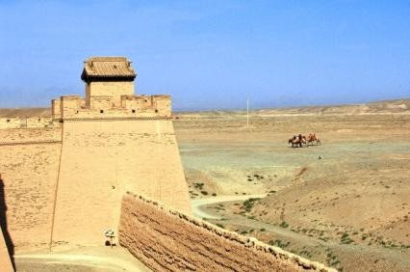
「戍邊」，即守衞邊疆。古代，很多戰士到沙場作戰後，多年未歸。他們到哪裏去
了？原來，不少士卒留在「地熱、多風沙」的塞外，戍邊去了。
士卒在邊地執行任務，守衞烽火台，隨時提防敵人入侵。他們還要負責軍用設施和後勤裝備的維護工作，加以記錄，例如這些設施的使用方法、數量等，假如它們沒有備齊，沒有維護好，士卒是要受罰的。
邊塞地區環境惡劣，守疆士卒每年輪換一次，一年戍邊任務完成，便可回家，其間唯有借寫家書來緩解對故土和家人的思念。然而，一旦國家有事，全國士卒又要隨時候命，再趕赴戰場了。

假如你是當時的士卒，你會堅持留在邊疆地區戍守嗎？為甚麼？
＿＿＿＿＿＿＿＿＿＿＿＿＿＿＿＿＿＿＿＿＿＿＿＿＿＿＿＿＿＿
＿＿＿＿＿＿＿＿＿＿＿＿＿＿＿＿＿＿＿＿＿＿＿＿＿＿＿＿＿＿

今之守護員
- 閱讀資料，寫出你認為郝中華值得學習的兩個地方。

長城屹立千年，今天卻因為各種原因，受到不同程度的破壞。保護長城，人人有責，刻不容緩。
2014 年，郝中華成為山西省長城志願者，後來出任山陰縣文保員，工作包括阻止遊人、村民破壞文物，清理長城周邊垃圾，將發現的長城安全隱患上報。為阻止人們取走城磚，他曾差點挨打。郝中華認為城磚是長城的「盔甲」，在風雨中保護城牆，防止坍塌，「不管咋樣，不能在我手裏丟失一塊長城磚。」
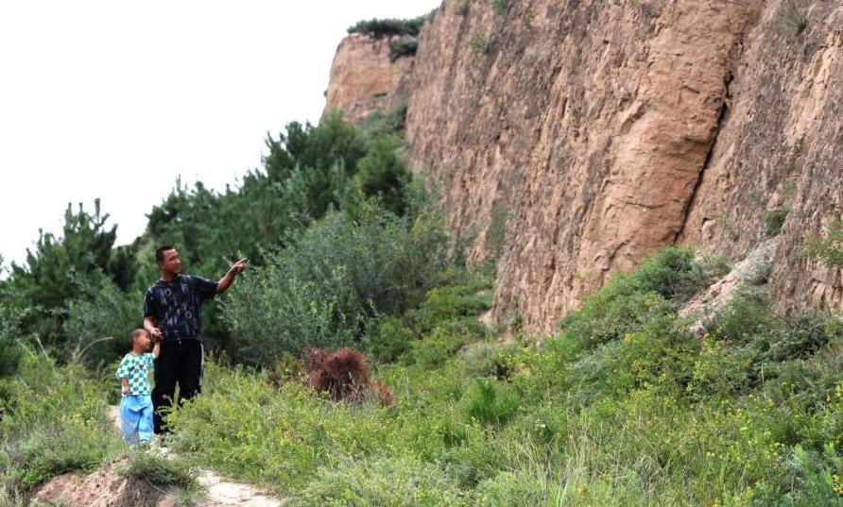


守護長城，就是守護家鄉。
郝中華帶着兒子巡邏長城

我把家都安在長城上，希望以後守好長城，子子孫孫都能加入到保護長城的隊伍中來。

